Đào Vũ Bảo Quỳnh – 1250080264

12_ĐH_CNTT5

BTT5

**Bài làm**

**1. Tạo bảng CSDL**

+ Bảng TUYEN & bảng XE

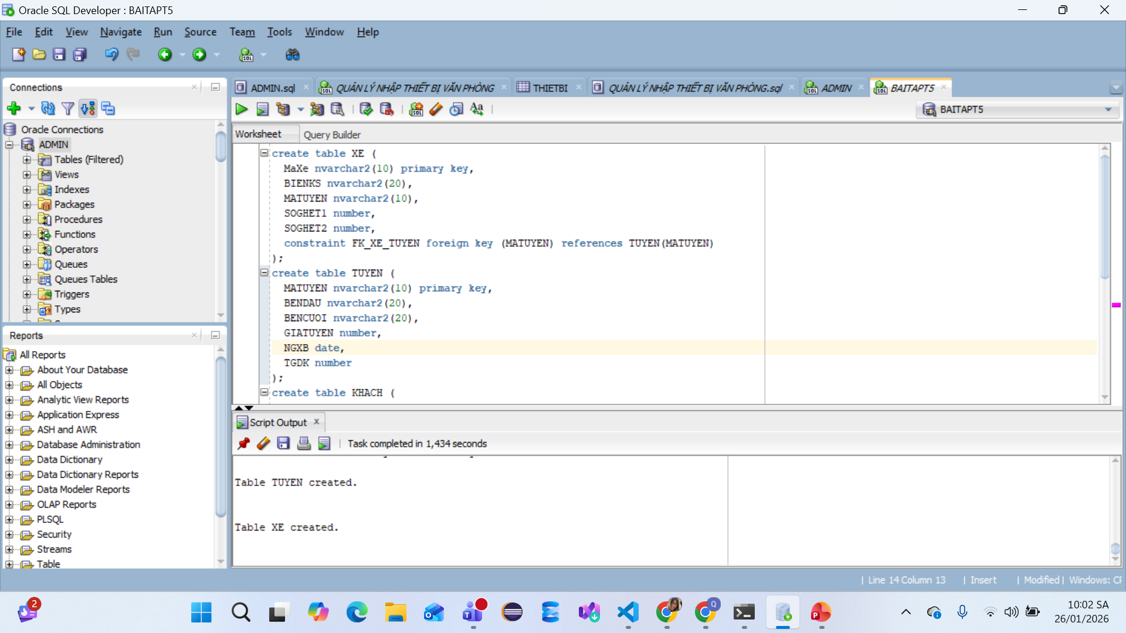

+Bảng KHACH

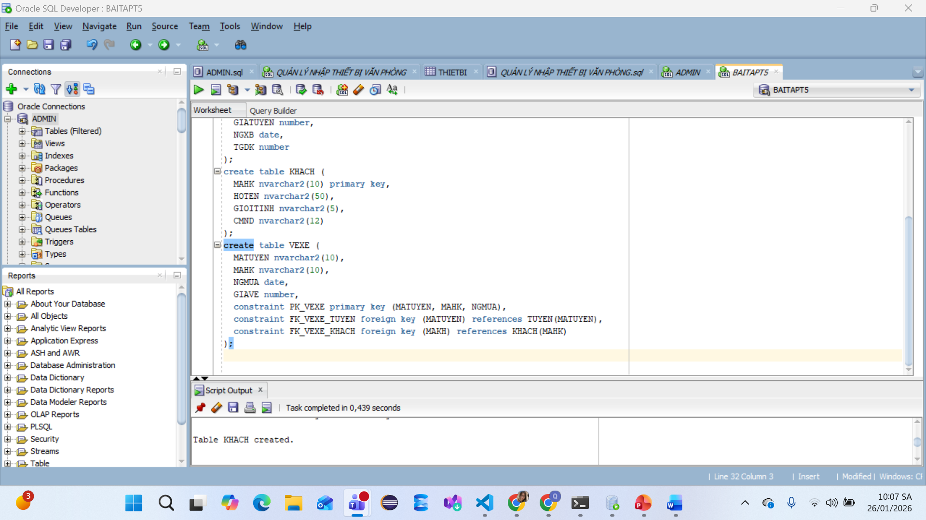

+ Bảng VEXE

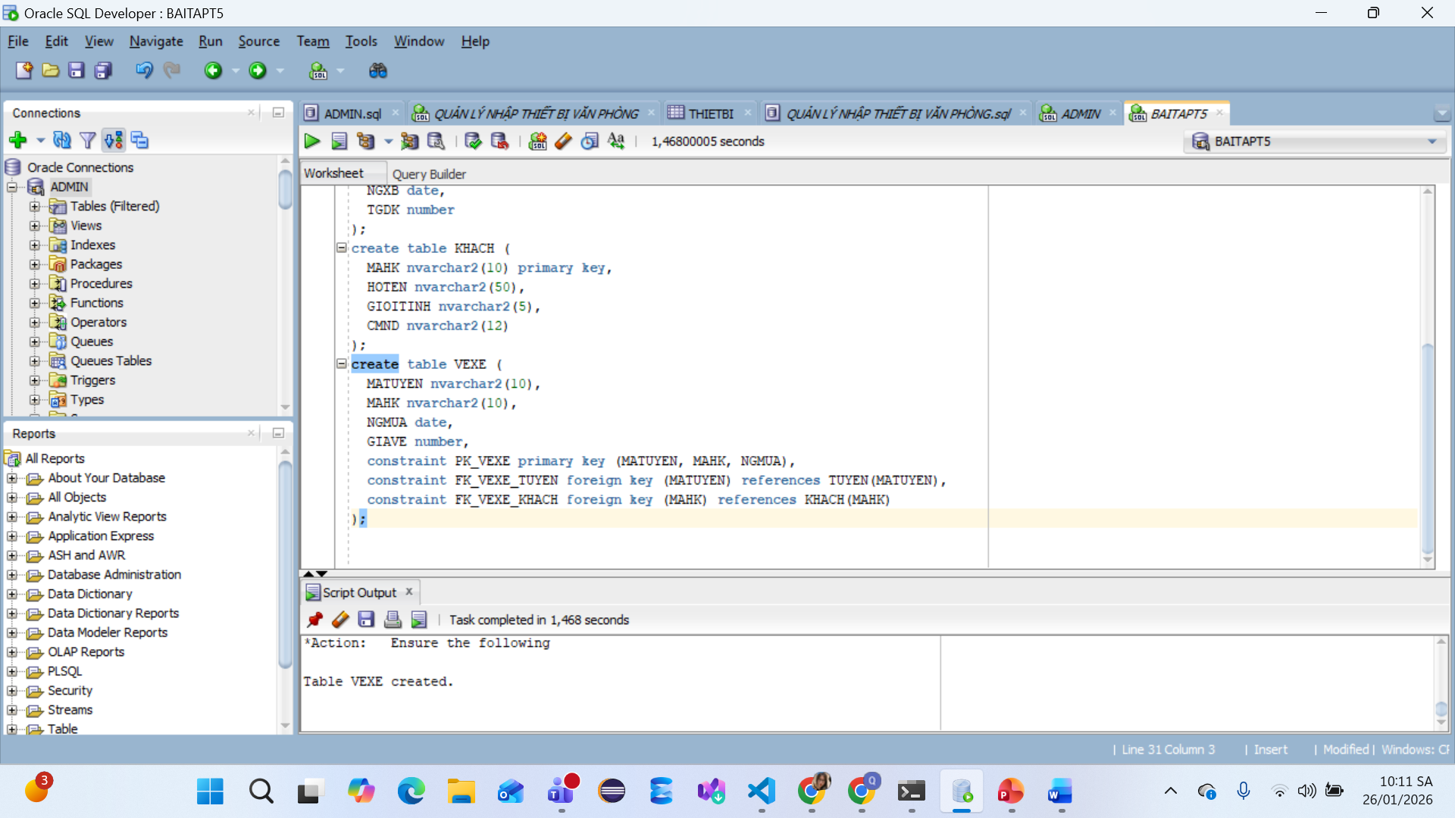

**2. Thêm dữ liệu cho từng bảng**

+ Bảng TUYEN

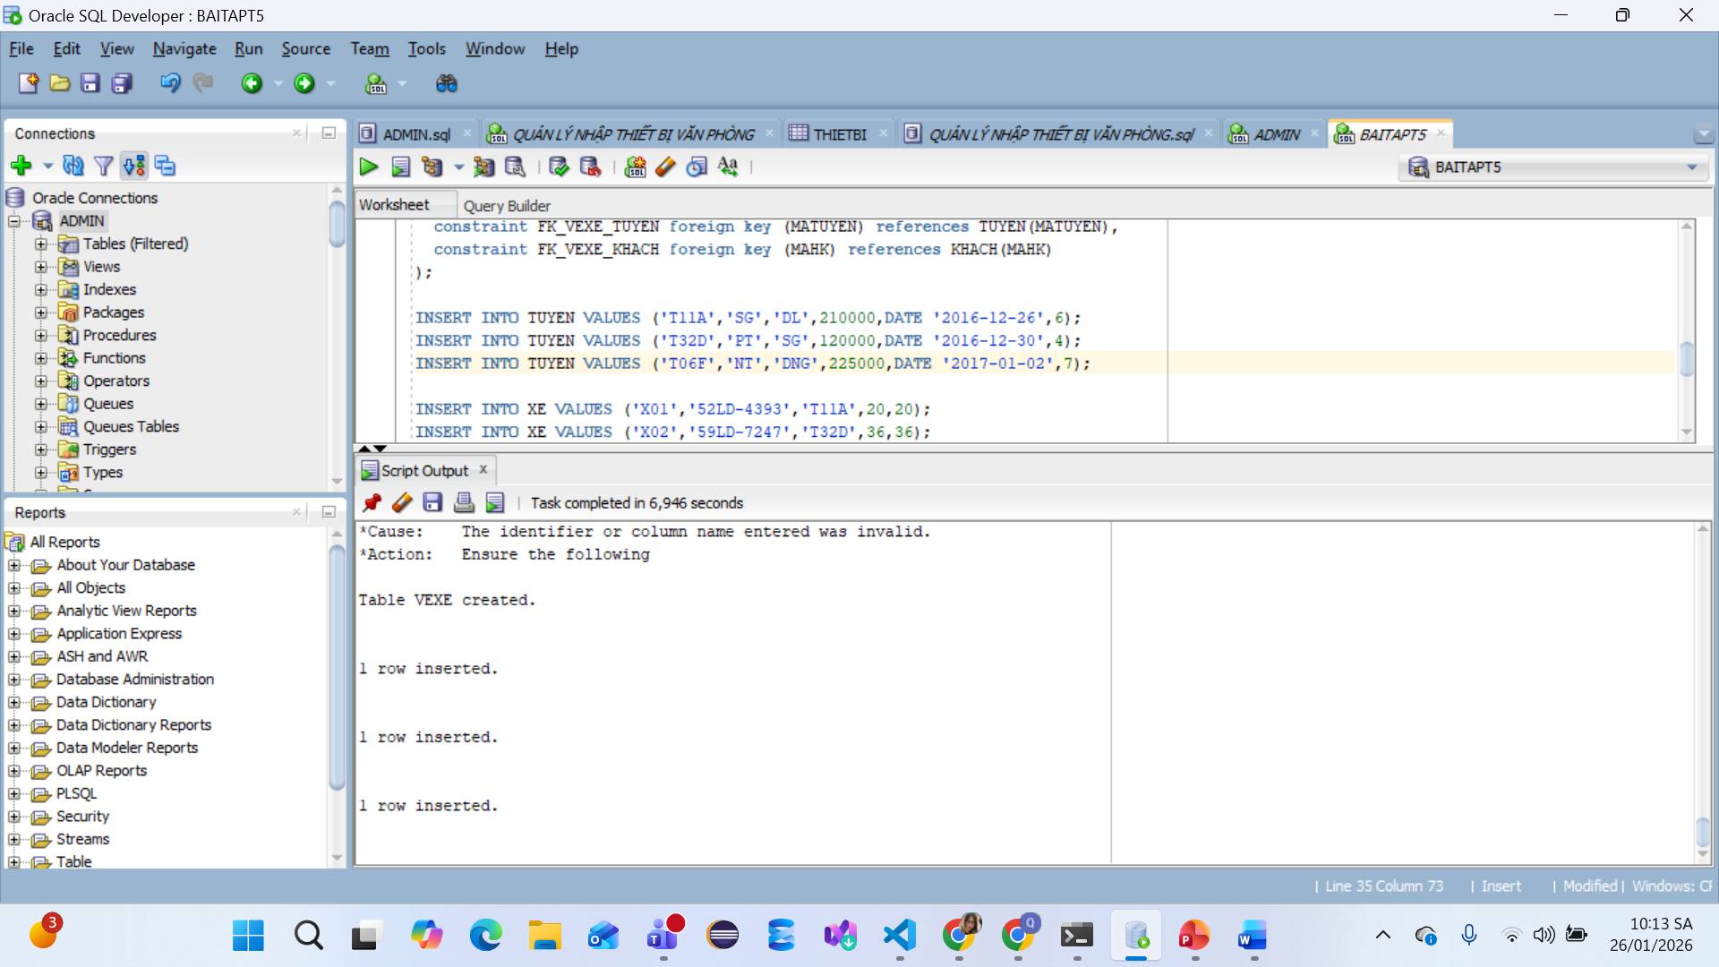

+ Bảng XE

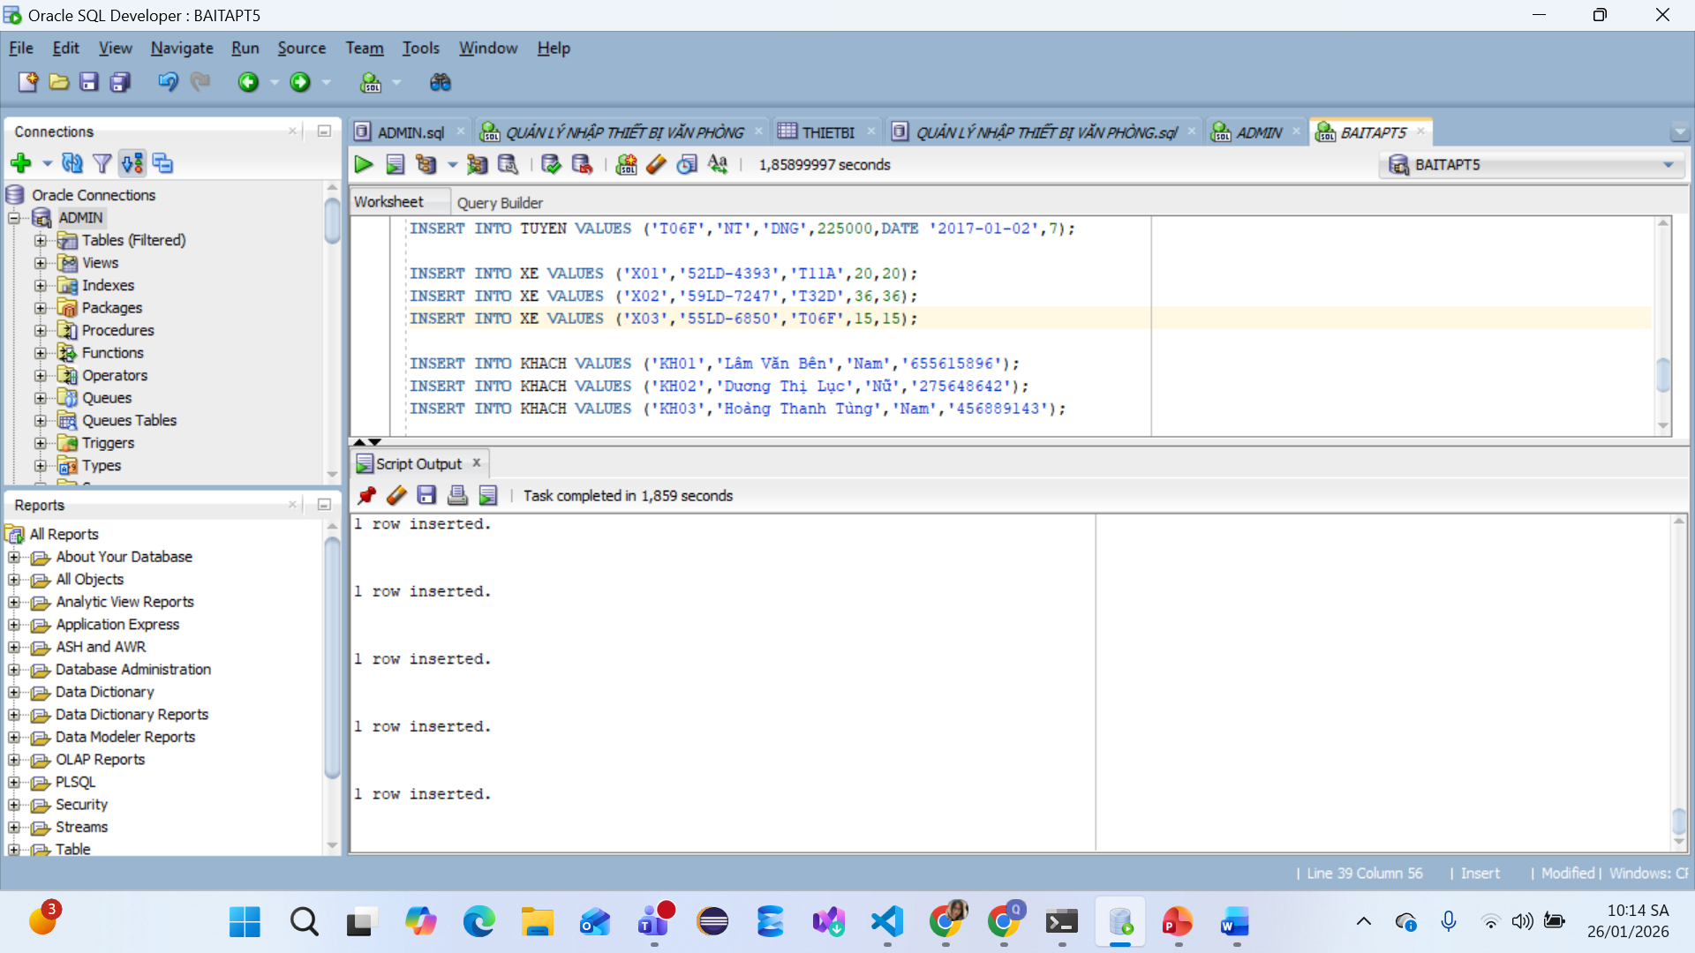

+Bảng KHACH



+ Bảng VEXE

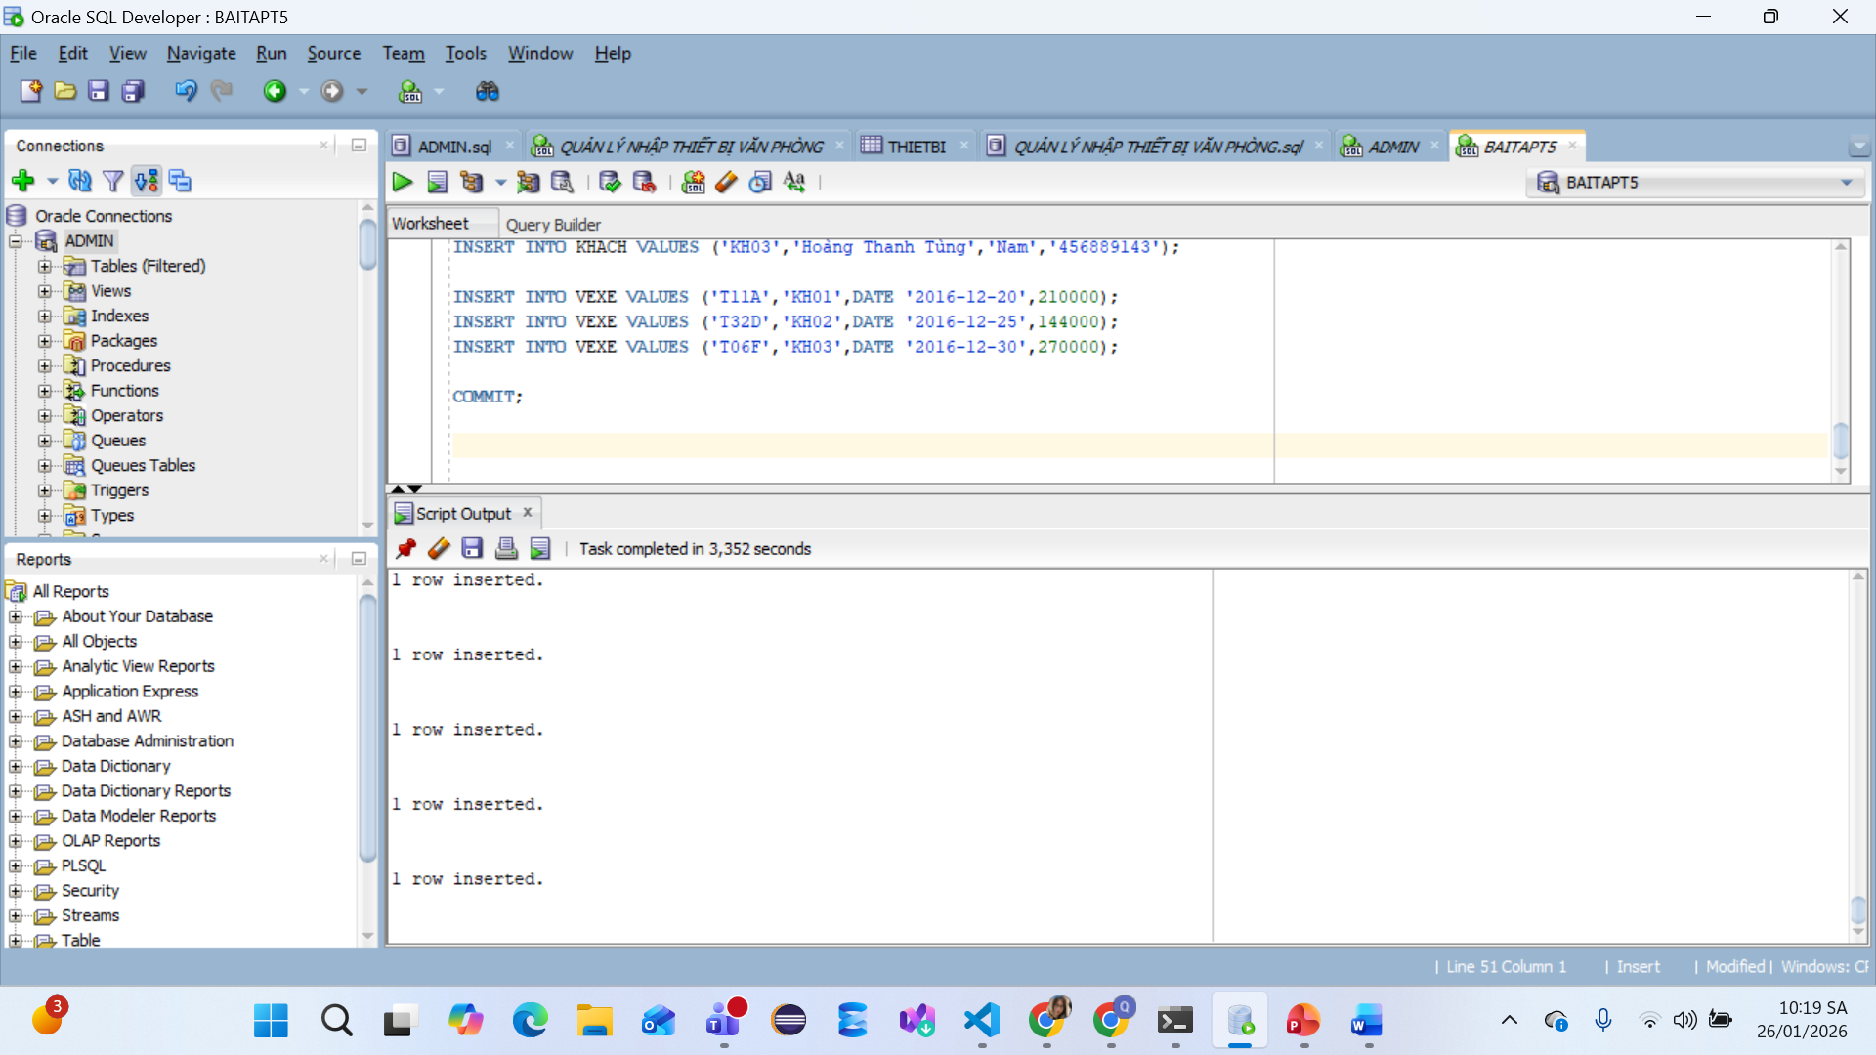

**3. Các tuyến xe có Thời gian dự kiến lớn hơn 5 tiếng luôn có giá tuyến lớn hơn 200.000**

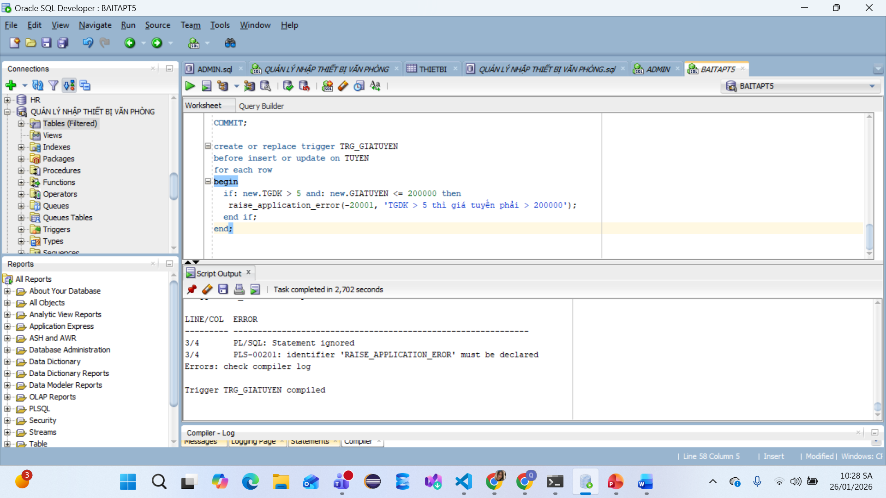

**4. Tuyến xe có ngày xuất bến từ ngày 29/12/2016 đến ngày 05/01/2017 sẽ có giá vé tăng 20%**



**5. Tìm tất cả các vé xe mua trong tháng 12, sắp xếp kết quả giảm dần theo giá vé**

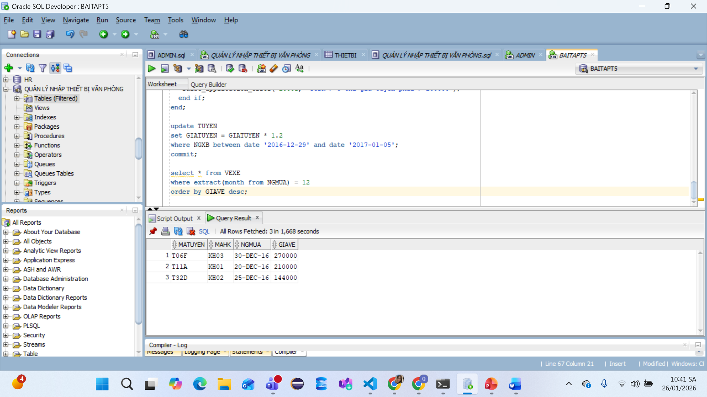

**6. Tìm tuyến xe có số vé xe ít nhất trong năm 2016**

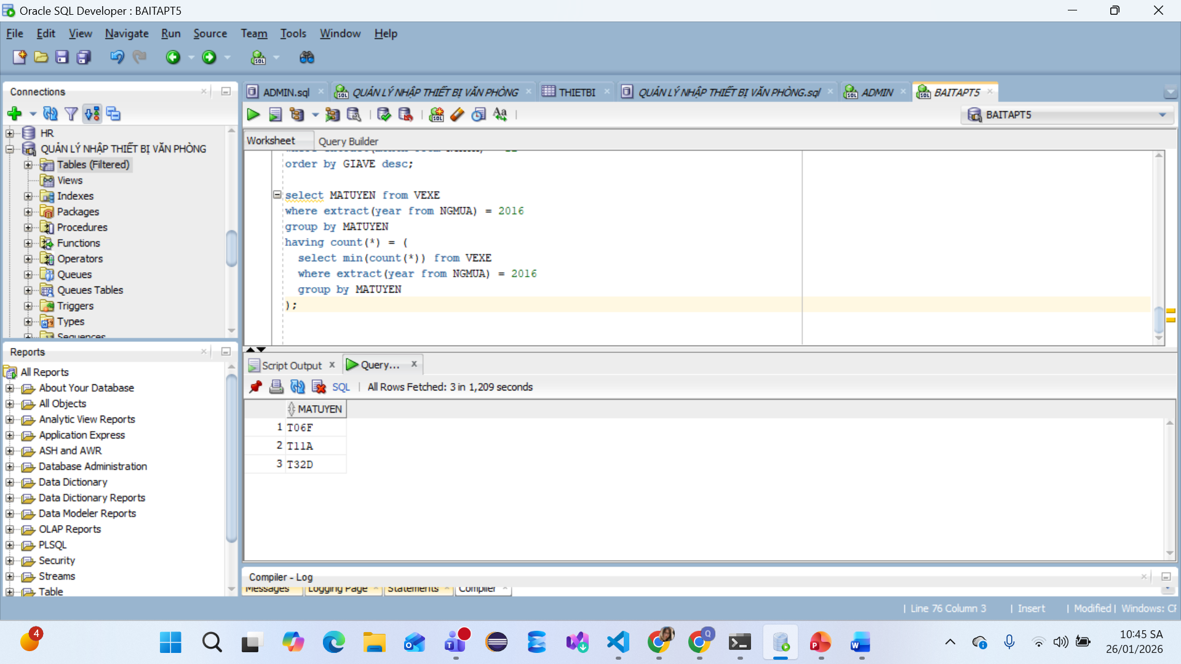

**7. Tìm tuyến xe có cả hành khách nam và hành khách nữ mua vé**

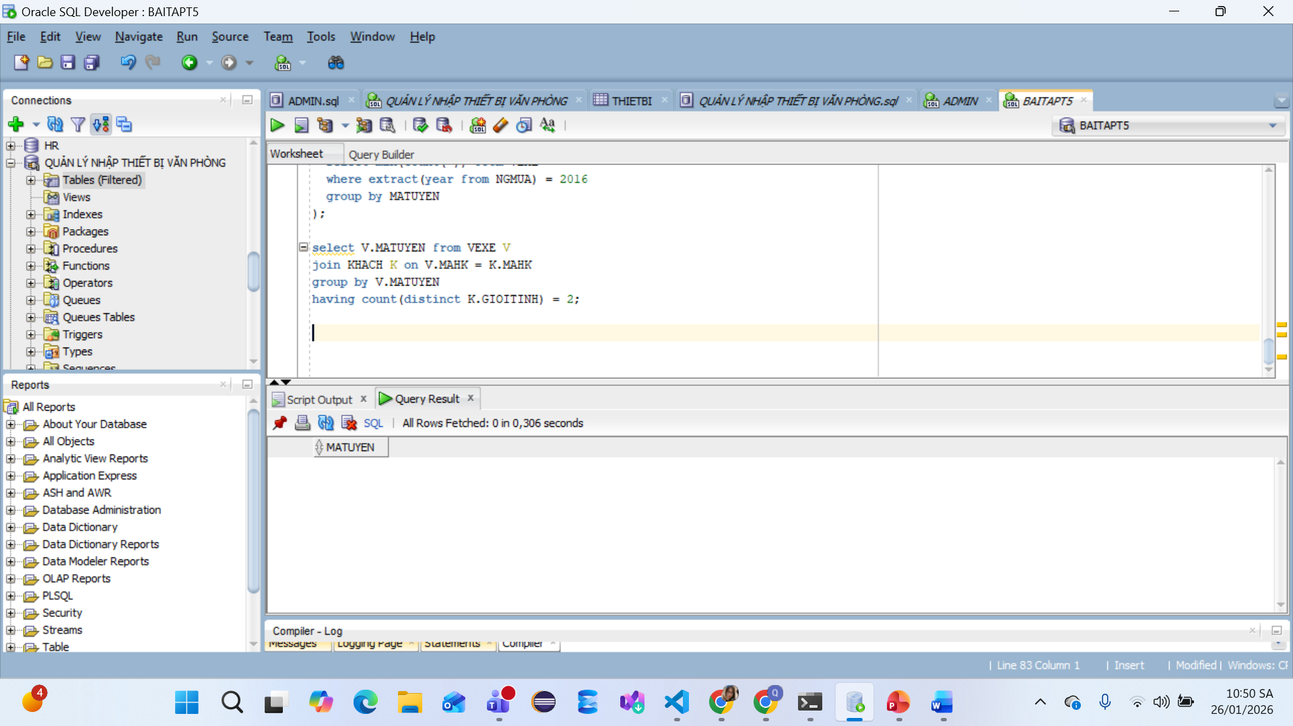

Do dữ liệu mẫu không có tuyến nào có cả nam và nữ mua vé nên kết quả rỗng

**8. Tìm hành khách nữ đã từng mua vé tất cả các tuyến xe**



Do dữ liệu mẫu không có hành khách nữ mua vé ở tất cả các tuyến nên kết quả rỗng